KLÍČOVÉ ÚSPĚCHY

- Ohlédnutí za prací IMPEL v letech 2013 a 2014 –

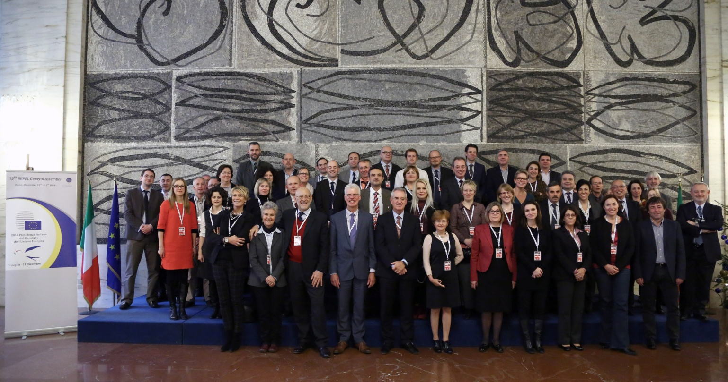

PODĚKOVÁNÍ

“Na Valném shromáždění IMPEL jsme měli možnost se ohlédnout za prací, která byla vykonána v posledních dvou letech. Dosáhli jsme velkého pokroku a mnoha úspěchů, které zasluhují oslavu. Role IMPELu v posilování implementace legislativy životního prostředí v Evropě je uznávaná a oceňována. V roce 2013 se konala IMPEL konference na Maltě, kde byly učiněny kroky k lepšímu porozumění podstatě výzev v oblasti implementace legislativy životního prostředí a přeorganizování struktury organizace a systému práce IMPEL v tomto směru, abychom zajistili co nejlepší možnou podporu a pomoc organizacím, které se věnují ochraně životního prostředí při zdolávání těchto výzev. Urazili jsme dlouhou cestu během dvou posledních let a myslíme si, že bude zajímavé pro naše členy a zainteresované strany se ohlédnut za klíčovými kroky a úspěchy. Chtěli bychom poděkovat všem členům sítě IMPEL, našim sponzorům i našim partnerům, jejichž podpora nám to umožnila.

*John Seager předseda (IMPEL) a Chris Dijkens (místopředseda IMPEL)*

Hodnotící studie efektivity sítě IMPEL

Uznáním důležité role sítě IMPEL bylo zahrnutí IMPELu v cílech 7. Akčního programu pro životní prostředí. Mysleli jsme, že je to ta správná doba k hodnocení práce sítě a její pomoci evropským zemím při implementaci a prosazování legislativy životního prostředí. Hodnotící studie byla vypracována nezávislou poradenskou firmou Bio Intelligence Services a měla by vést k zajištění větší efektivity práce IMPEL.

*“Pro členy znamená IMPEL vice než pouze výsledky projektů. Postup od navržení až po realizování projektů dovoluje účastníkům výměnu znalostí, myšlenek a nejlepší praxe, což je také velmi vysoce hodnoceno.”* (str..49, BIO)

Ve rámci studie bylo zjištěno, že IMPEL je “vlivnou sítí s důležitými kontakty a má neformální charakter“, což je jeho klíčovou výhodou. Ačkoli zpráva zdůraznila potřebu zajistit, aby se všichni členové účastnili projektů a nutnost rozšíření pole působnosti IMPEL o oblasti ochrany přírody a ochrany vod, které nebyly zahrnuty do činnosti IMPEL. 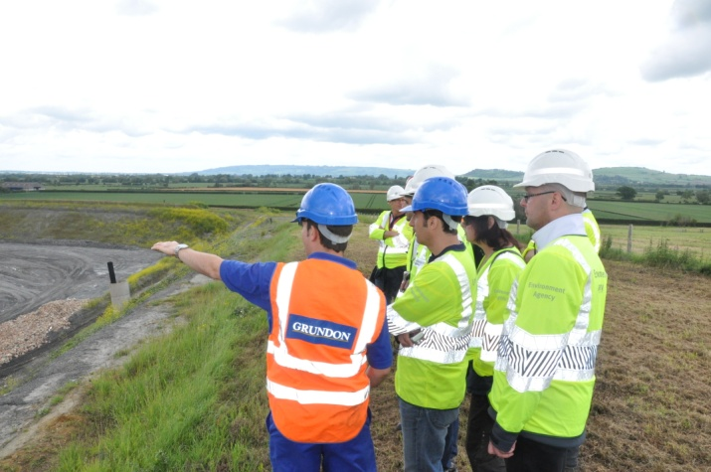

Nová strategie IMPEL (2014-2016)

Nová strategie Je vypracována na základě hodnotící studie IMPEL a na základě interní I externí diskuse. Po vypracování hodnotící stude vedli představitelé IMPEL dialog jak interní, tak I externí, aby byla vypracována strategie, která zajistí dobrou výchozí pozici, abychom mohli využít nově možnosti a čelit výzvám, které jsou před námi..



Nová strategie je postavena na silných stránkách způsobu práce neformální sítě a rozšíření práce o oblasti ochrany přírody, vody a půdy. Také se změnila organizační struktura sítě a program IMPELu je naplňován prostřednictvím tematických expertních týmů a složení Výboru IMPEL reflektuje tyto změny. Byla založená nová komunikační skupina, aby zlepšila a rozšířila možnosti sdílení dobré praxe mezi jednotlivými členy IMPEL i mezi ostatními partnery.

Strategie také zahájila klíčové kroky vedoucí k lepšímu porozumění problémům v rámci implementace práva životního prostředí v Evropě a identifikaci toho, co můžeme udělat jako síť k podpoře členských organizací v Evropě, aby lépe porozuměly problémům implementace evropské legislativy a identifikovat co můžeme jako síť udělat pro podporu členských organizací, abychom jim pomohly zdolat překážky, se kterými se setkávají.

Rozšíření sekretariátu

Sekretariát IMPEL je klíčovou součástí organizace a hraje klíčovou roli při organizování, koordinování a zvládání každodenních činností. Rozhodli jsme se proto posílit sekretariát o dalšího pracovníka na 0,5 úvazku. Jeho úkolem je propagovat IMPEL a je zodpovědný za všechny činnosti související s komunikací., která je klíčovou součástí Nové strategie IMPEL. Nancy Isarin nyní pomáhá Michaelu Nicholsonovi na poloviční úvazek a oba pracují ze svých kanceláří ve Velké Británii a Portugalsku.

Schůzky s klíčovými partnery IMPEL

Výbor IMPEL se několikrát setkal s reprezentanty Evropské komise za poslední dva roky, a to včetně úředníků s rozhodující pravomocí, ředitelů a vedoucích sekcí a oddělení, aby s nimi diskutoval o tom, co vidí jako priority v oblasti implementace legislativy EU v oblasti životního prostředí, Výbor také pořádal společné obědy s úředníky EU, aby zvýšil povědomí o práci sítě IMPEL a zajistil vyšší finanční příspěvek pro chod organizace.. Klíčovým úspěchem bylo navýšení financování z finančního nástroje LIFE+ o 25 %, které se podařilo zajistit pro rok 2015..

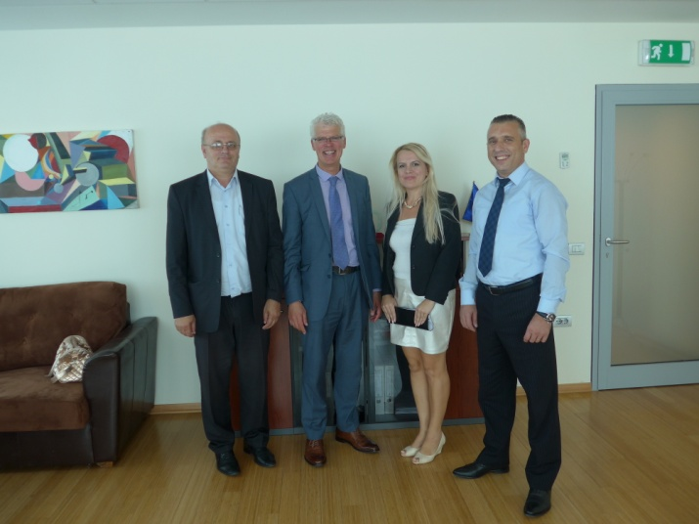

Výbor také zahájil program společných schůzek s jednotlivými členskými zeměmi IMPEL, aby se dozvěděl o tom, co očekávají od svého členství v síti IMPEL a jak může IMPEL ještě vice reflektovat potřeby svých členů. Výbor IMPEL již navštívil Slovinsko, Německo a Kosovo.

Některé úspěšné příběhy

## Integrovaná metoda hodnocení rizik

Projekt ‘easyTools’ měl za úkol sesbírat informace o metodách pro plánování na základě hodnocení rizik v Evropě. Cílem bylo zhodnocení existujících inspekčních nástrojů a kritérií rizik, aby byl vyvinut nástroj pro hodnocení rizik inspekcí životního prostředí, který by mohl být úspěšně používán členskými státy a odpovídal požadavkům Doporučení o Minimálních kritériích pro inspekce životního prostředí.,



Cílem byl vývoj nové a integrované metody nazývané integrované hodnocení rizik (IRAM). Kromě metodologie byl také vyvinut nástroj pro hodnocení rizik, který může být používán pro plánování inspekcí například zařízení, která spadají pod směrnici o průmyslových emisích, směrnicí Seveso a rámcovou směrnici o odpadech.

Konala se různá školení a v tom budeme pokračovat I v následujících letech. Zpětná vazba od členů IMPEL ukazuje, že aplikace IRAM je vysoce hodnocena je užívána stále vice inspekčními orgány.

[Project information](http://impel.eu/projects/supporting-the-implementation-of-the-integrated-risk-assessment-method-iram/)

## Prosazovací akce v přepravě odpadů

To, že se dali dohromady inspektoři, kteří kontrolují přeshraniční přepravu odpadů, je jedním z největších úspěchů projektu “Prosazovací akce”. Společné přeshraniční kontroly mají za cíl zamezit nelegální přepravě odpadů. Více než 30 členských států IMPEL je zapojeno do tohoto projektu a účastní se společných inspekcí a programů pro výměnu inspektorů. V rámci projektu byly vytvořeny různé příručky, jako je velmi známá a rozšířená příručka ‘Waste Watch’ a aktualizovaný manuál pro vracení nelegálně dovezených odpadů do země původu.

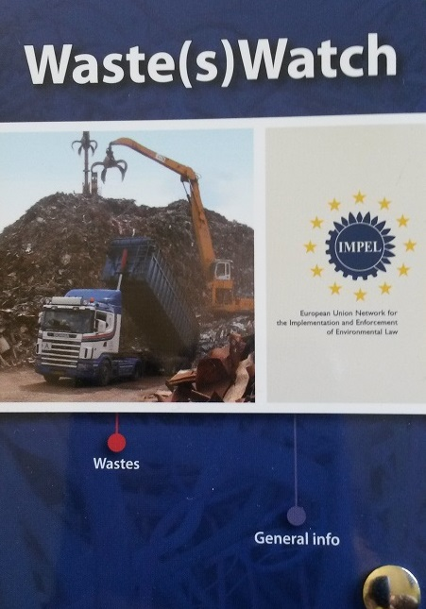

Zkušenosti jsou sdíleny prostřednictvím webinářů a projektového zpravodaje. Závěrečná zpráva bude k dispozici v roce 2016.

[Project information](http://impel.eu/projects/enforcement-actions-project-2014/)

## Zastavení nelegálního zabíjení ptáků

Ztráta biodiverzity do roku 2020 působí starosti EU. Implementace legislativy EU v oblasti ochrany přírody (směrnice o ptácích a stanovištích) je zásadní pro dosažení cílů EU v oblasti biodiverzity do roku 2020. Od roku 2013 IMPEL pracuje společně s různými zainteresovanými stranami, Evropskou komisí a nevládními organizacemi s cílem zabránit nelegálnímu zabíjení ptáků, jejich chytání do pastí a obchodování s nimi, a to prostřednictvím zvýšeného povědomí, výměny nejlepší praxe a zlepšení spolupráce mezi experty v této oblasti.

Výsledkem je vytvoření nové rozšířené prosazovací sítě, která posílí výměnu nejlepší praxe a zkušeností v této oblasti., V budoucnu se projekty zaměří na pokuty ukládané za nelegální chytání ptáků do pastí a jejich zabíjení Tím se bude nadále zvyšovat provozní kapacita a efektivita organizací prosazujících právo. a spolupráce mezi zainteresovanými stranami. Nakonec budou aktivně zapojeni soudci a státní zástupci.

[Project information](http://impel.eu/projects/eliminating-the-illegal-killing-of-birds/)

## První zelená ‘IRI’

První IMPEL hodnotící iniciativa (IRI) v oblasti ochrany přírody se konala v září 2014 v biosférické rezervaci delty Dunaje, hostitelem byla Rumunská národní stráž životního prostředí (NEG). Cílem této tzv. „Zelené IRI“ bylo identifikovat oblasti dobré praxe, co se týká implementace a prosazování legislativy životního prostředí a identifikovat možnosti pro další rozvoj oblasti které by mohly být dále zlepšovány. Výsledky IRI byly prezentovány na prvním setkání expertní skupiny pro ochranu přírody v roce 2014. Na tomto setkání expertní skupiny proběhly další diskuse o posílení prosazovacího procesu a nejlepší praxe v oblasti spolupráce mezi organizacemi za účelem lepší implementace a monitoringu směrnice o stanovištích a směrnice o ptácích. Dále účastníci setkání vytvořili seznam námětů pro projekty, které by měly proběhnout v krátkém časovém období i projektů, které jsou plánovány pro střednědobé období.

Klíčové výzvy před námi

A co dále? Zajištění kontinuity a implementace strategie IMPEL jsou klíčovými úkoly pro další dva roky, stejně jako rozšíření o další členy.. Budeme se snažit o zajištění členství zemí z jižní Evropy, které ještě nejsou součástí organizace IMPEL, jako je Srbsko a Bosna & Hercegovina, ale také je nutné, aby země, které již členy jsou, zjistili, zda by jejich oblastní a místní organizace mohly posílit řady IMPEL.

Budeme pokračovat ve strategických partnerstvích, včetně sítí zaměřených na ochranu přírody a vody, ale také se státními zástupci a soudci, se kterými musíme spolupracovat na lepší implementaci a prosazování legislativy.

Budeme se zabývat možnostmi financování z dalších možných zdrojů s cílem rozšiřovat možnosti kofinancování, abychom mohli rozšířit nejúspěšnější projekty, například v oblasti odpadů a průmyslu.



V neposlední řadě budeme pokračovat v našem programu “Zapojení členských států”,’ abychom zajistili, jak členové IMPEL zhodnotily finance z rozpočtu IMPEL a že naše síť zůstane nadále jednou z nejúspěšnějších sítí v oblasti životního prostředí.